Любители русской речи, соединяйтесь!
Сентябрь
2009 года
Пилигрим.
Специальный выпуск газеты кружка русской словесности «Этюд».
Внимание! Внимание! Внимание!
Тема нашего номера:
«Я выбираю жизнь!»
В номере: 1) Наркотики и планета.- стр.2. 2) Наркотики – мой ад.-
3 стр. 3) Я голосую против.- 4 стр. 4) «Напрасно жду подмоги я- Чужая эта колея».(В.Высоцкий).-5 стр. 5) «Здоровым быть модно»- стр.6.
6) «Я родителями жить поставлен».-7 стр. 7) «Я выбираю жизнь!»-8 стр.
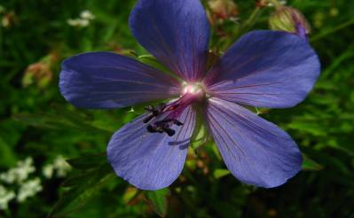
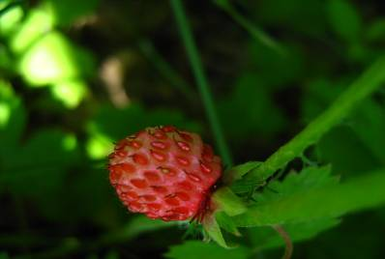
Каждый выбирает для себя
Женщину, религию, дорогу.
Дьяволу служить или Пророку-
Каждый выбирает для себя.
Каждый выбирает по себе
Щит и латы, посох и заплаты.
Меру окончательной расплаты
Каждый выбирает по себе.
Каждый выбирает - Жизнь или…

1 стр.

«Наркотики и планета».

Азия: шумеры употребляли мак; бедуины использовали банг (гашиш); жители аравийского полуострова употребляли кат (норэфедрин); китайцы употребляли опиум.
Южная Америка: индейцы жевали листья кустарника кока (кокаин).
Африка: египтяне использовали маковый сок; жители восточной Африки употребляли кат; пастухи некоторых племён жевали листья кофейного дерева (кофеин).
Европа: римляне, этруски, эллины использовали мак (морфий).
Северная Америка: мексиканские индейцы в ритуальных целях использовали кактусы (мескалин) и грибы (псилоцибин).

Наркотики знакомы людям несколько тысяч лет. Уже в до письменный период имеются свидетельства того, что люди знали и использовали химические вещества- наркотики, алкоголь. Использовались и различные растения, вызывающие физиологические и психические изменения, обычно в религиозных обрядах или при проведении медицинских процедур. Пример- использование на Ближнем Востоке в 5 тыс. лет до н.э. «злака радости» (по всей видимости, опиумного мака, из которого делают наркотики). Около 2700 г. до н.э. в Китае уже использовали коноплю (в виде настоя, как чай): император Шен Нунг предписывал своим подданным принимать её в качестве лекарства от подагры и рассеянности. Люди каменного века знали такие наркотики как опиум, гашиш, кокаин и использовали эти наркотики для изменения сознания и при подготовке к сражению. Действие сока маковых головок было хорошо известно древним обитателям долины Нила. За 1600 лет до Рождества Христова некий врач, имя которого осталось неизвестным, рекомендует в своём папирусе мак «как лечебное средство для прекращения чрезмерного детского крика». Анализ находящейся в Каирском музее мумии маленькой принцессы 14 века до нашей эры позволил обнаружить у неё во рту остатки опиума. Исследования показали, что дитя фараона умерло от передозировки.
На протяжении всей истории контакты между далёкими культурами происходили благодаря торговле и войнам. Например, в результате крестовых походов и путешествий Марко Поло европейцы узнали опиум и гашиш, широко распространённые на Востоке. Позднее путешествия европейцев в Америку принесли новые открытия. Основные наркотики, привезённые в Европу из Америки- кокаин, различные галлюциногены и табак. Между странами происходил двусторонний обмен. Родина кофейного дерева- Эфиопия. Европейцы познакомились с кофейным напитком в 17 веке- моряки завезли кофейные зёрна в Южную Америку, которая теперь является главным мировым производителем кофе. В Чили в 1545 году появилась конопля. А в 19 веке даже началась первая опиумная война между Англией и Китаем. В 20 веке в Европе и Америке употреблялись практически одни и те же наркотики. Интересно, что много новых или хорошо забытых старых наркотиков было освоено сначала в Соединённых Штатах, и затем они распространились в других странах, так что Америка как бы задавала тон в международном потреблении наркотиков.

Что же в России? Сегодня в России не осталось ни одного региона, где бы не были зафиксированы случаи употребления наркотиков или их распространения. Наркомания превратилась в общенациональную проблему, несущую прямую угрозу государству. Наркомания в России продолжает «молодеть». Более 60% наркоманов- люди в возрасте 18-30 лет и почти 20% - школьники.
Полистала страницы истории: Сабирова Алиса, ученица 10 класса.
(Использованы материалы сайта NARCOZONA. RU.
2 стр.

Мустакимов Салават, ученик 11 класса. (Использованы материалы:«Русская литература», «Воспитание школьников», «Караван историй»)
«Наркотики – мой ад»
(откровенный разговор).
Владимир Высоцкий. Поэт. Актёр. Гражданин. Имя Высоцкого для меня свято и неприкосновенно. И этого человека сопровождал в жизни тяжёлый недуг – наркомания. Когда Высоцкий впервые испытал действие наркотика- достоверных данных нет. В апреле 1977 года в очередной раз он попал в больницу им. Склифосовского. Говорили, что так плохо ещё никогда не было. Похудел, стал как 14-летний мальчик. Галлюцинации, бред, частичная отёчность мозга. Высоцкий и в этот раз выкарабкался. Несмотря на все медицинские предписания, он живёт яркой, насыщенной жизнью. Спешит, торопится всё успеть. 17 июля 1980 года – последний концерт в Калининграде. 18 июля- последний спектакль в театре на Таганке. Последние годы он как-то погрустнел. Спать не мог в темноте. Уходил из дома, не выключал света. Всё время при свете… Не мог быть один. Всегда кто-то рядом. В день, накануне смерти, Владимир задыхался, стонал, рвался куда-то пойти. 25 июля 1980 года Высоцкого не стало. Его смерть потрясла всех.
Автор «Мастера и Маргариты», «Собачьего сердца», «Белой гвардии» Михаил Афанасьевич Булгаков. Лирик и сатирик, бытописатель и фантаст, юморист и философ. Талант от бога.
Булгаков в 1916 году окончил медицинский факультет Киевского университета. Был призван в армию. Но после нескольких месяцев службы в качестве госпитального врача был направлен в земскую больницу в село Никольское Смоленской губернии. Однажды, спасая ребёнка, заразился дифтеритом. Чтобы выздороветь, Булгаков ввёл себе большую дозу морфия. А вскоре почувствовал, что его организм требует наркотик ещё и ещё. Лишь с помощью жены ему удалось излечиться от страшного недуга. Но последствия остались на всю жизнь: боязнь темноты. Панически боялся одиночества: даже на улицу не выходил один.
В душу мне сомнения запали,
Голову вопросы мне сверлят.
Я лежу в палате, где глотали,
Нюхали, кололи всё подряд.
Кто-то там проколол свою душу,
Кто-то в сердце вкусил анашу.
Эй вы, парни. Про вас нужно повесть,
Жалко повестей я не пишу.
В.Высоцкий.
Певица Эдит Пиаф стала искать утешения в наркотиках и алкоголе после того, как потеряла самого близкого и любимого человека – чемпиона мира по боксу Марселя Сердана в авиакатастрофе. Несмотря на то, что в конце ей удалось победить болезнь. Наркотики превратили её жизнь в ад, который продолжался четыре года. В течение этих лет она жила, как животное, как- безумная, для неё не существовало ничего, кроме укола, который приносил ей временное облегчение. 1954 год. Она вернулась в клинику. Не выдержала. Убежала домой, чтобы сделать себе укол. После выступления в очередном концерте, Эдит завернули в одеяло и отнесли в машину. Она вошла опять в ту клинику. Ей делали уколы. Сначала десять, потом –четыре. Стали заменять наркотики безвредными впрыскиваниями. Наконец, наступил последний день курса лечения. Это был самый длинный и ужасный день в её жизни. Ей было нестерпимо больно. Врачи предлагали ей укол, последний укол. Но она от него отказалась. И настал день, когда солнце осветило её жилище, и она снова вернулась к жизни.
Света, медсестра. «Я считаю, что попала в мир наркоманов просто по глупости и по доброте. Работала в больнице санитаркой. Один больной предложил уколоться. Мне было интересно, и я укололась. Сначала было хорошо. А потом я ушла из дома, начались галлюцинации. Я это рассказываю - пусть знают. Пусть знают, что это беда, это ад. Пусть знают и выбирают».
«В настоящее время в мире более 200 миллионов людей, страдающих наркоманией,- это целая армия инвалидов в физическом и моральном смысле слова, количество которых превышает число инвалидов Второй мировой войны».
Д.Д.Федотов, учёный.
3 стр.

«Я голосую против».

Кто-то думает, что счастье в наркотиках. Но это не так. Счастье – это сблизиться с природой, слиться с ней. Если у тебя плохое настроение или какие-то проблемы, пойди в лес, на природу, к речке. Ах, какая красота! Это же счастье- видеть всё это и слышать.
Мухаметзянова Ландыш, 10 класс.
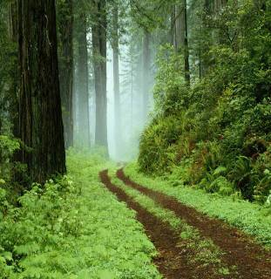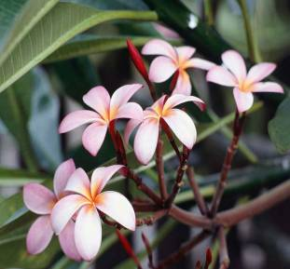
Самое главное в жизни для меня – это мои родители. Они верят в меня. Я их надежда, я их настоящее, я их счастливая старость. Я хочу учиться, получить профессию. Хочу трудиться для себя, для своей семьи, для моего Отечества. Ещё я должен посадить дерево, построить дом и воспитать сына. А с наркотиками этого нет.
Бадгиев Альфир, 11 класс.
Наркотик разрушает твой организм, твою жизнь. Твое будущее ограничено. Твоя перспектива- назад. Поэтому я говорю- нет.
Сагъдиев Артур, 11 класс.
Я считаю, наркотики порождают проблемы в школе, в семье. Я люблю учиться. Занимаюсь спортом. Общаюсь с друзьями. Люблю походы, экскурсии. И у меня есть мечта: стать актрисой.
Вильданова Альсина, 9 класс.
Я – цветок. Так меня называет мама. Я рождена, чтобы дарить любовь. Я должна нести в жизнь самое лучшее и прекрасное. Поэтому я говорю наркотикам – нет!
Калимуллина Рузиля, 5 класс.

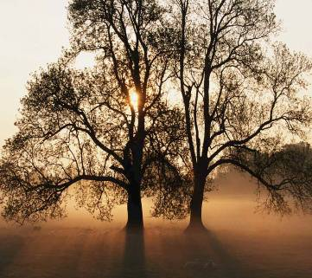
4 стр.

«Напрасно жду подмоги я – Чужая эта колея».
В.Высоцкий.
Вот и ко мне пришла беда
- стартёр заел-
Теперь это не езда, а ерзанье.
И надо выйти, подтолкнуть –
- но прыти нет –
Авось, поедет кто – нибудь
и вытянет.
В.Высоцкий.
Кто защитит моего друга от наркотиков?
Если бы мой друг, с которым мы дружили, вдруг стал увлекаться наркотиками, я бы ему помог. Я бы убедил своего друга завязать с этим делом. Это же страшная болезнь.
Нотфуллин Ильдар, 11 класс.
Почему подростки начинают принимать наркотики? По-моему, они не знают, как занять своё свободное время. У них нет цели в жизни. Надо знать, для чего живёшь и что хочешь. Нужно работать, заниматься спортом, слушать музыку, встречаться с друзьями за бильярдным или теннисным столом, дружить с девчонками.
Замалиев Ирек, 9 класс.
Я считаю, нужно построить много- много спортивных комплексов: бассейнов, катков, теннисных кордов. Не только в городах и районных центрах, но и в деревнях. Мы тоже хотим зимой плавать в бассейне, а зимой играть в настоящем катке в хоккей. И ещё, чтобы у каждого молодого человека была работа, достойная зарплата, уверенность в будущем.
Бадгиев Ранис, 11 класс.

Я прочитал слова Томаса Джефферсона, американского философа. Интересны его мысли. Друзья мои, они полезны!
* Не бойся учиться у умных. У глупых тоже - они учат, чего не надо делать.
* Не теряй времени зря. Каждый его кусочек должен быть наполнен чем-то (учением, трудом, разумным развлечением), что чему-то учит, что-то создаёт.
* Ничего не делай против своей воли.
* Ничего не предпринимай во гневе, если рассердишься, сосчитай до десяти, если очень рассердишься – до ста.
* Никогда не уступай перед трудностями.
* Систематически оглядывай пройденный путь: так ли сделал, всё ли сделал, что намечал.
Вафин Ильназ, 11 класс.

Если бы мой друг стал принимать наркотики? Гм!? Я бы ему сказал:
ты человек: люби небо, солнце, дождь, снег, другого человека,
не совершай безумных действий,
умей противостоять против неразумного и низкого,
позаботься о своём здоровье,
думай о своих родителях,
ошибись и исправь эти ошибки,
не бездельничай, когда все работают,
разумно трать деньги,
помогай, если можешь,
управляй своими желаниями,
принимай людей так, какие они есть.
учись.
Сагъдиев Артур, 11 класс.
У меня есть пожелания всем родителям. 1) Не бойтесь говорить ласковые и тёплые слова. Они нам так нужны. 2) Не наказывайте нас за наши «грехи». Просто объясните, что это плохо. 3) Не слушайте чужих советов, слушайте своё сердце. 5) Иногда уступайте нам. 6) Давайте говорить друг другу: «Извини». 7) Уважайте наши решения. 8) Не говорите в присутствии нас нехорошее о людях. Это ваше мнение. 9) Меньше говорите нам: «» Мы в вашем возрасте». 10) Мы хотим по-своему в доме повесить хотя бы эту картинку. 11) Не ругайтесь при нас. Это очень больно. 11) Мы иногда не слушаем с первого слова. Повторите, пожалуйста, без раздражения ещё раз. 12) Говорите нам: «Не горюй. Всё будет хорошо. Не бойся. Я люблю тебя». 13) Относитесь к нам терпимо. 14) Помогайте нам жить, не ругайте нас за наши ошибки. Мы ещё не всё знаем. 15) Любите нас и всё.
Сабирова Алиса, 10 класс.
5 стр.
Здоровым быть модно.

Эссе «Здоровым быть модно?».
Разве здоровье не чудо?- говорил Сократ. А что такое здоровье?
По словарю С.И.Ожегова это слово имеет два определения. Во-первых, здоровье- правильная, нормальная деятельность организма, его полное физическое и психологическое благополучие. Во-вторых, здоровье- то или иное состояние организма.
Безусловно, здоровье человека в сердце, в позвоночнике, в суставах, в почках… Нужно выявлять во время склонности к тому или иному заболеванию, и найти пути, чтобы предотвратить болезни. Чтобы организм был здоров, необходимо работать физически, заниматься физическими упражнениями- бегом, ходьбой, плаванием, спортивными играми, аэробикой, танцами, отжиманием, приседанием.
«Пища, которая не переваривается, съедает того, кто её съел»,- справедливо сказал средневековый сирийский врач Абуль- Фараджа. Да, здоровье- это и правильное питание.
Этого достаточно, чтобы быть здоровым?
Я хочу дополнить словарь Ожегова своими определениями слова «здоровье».
Самая суть чисто человеческого здоровья – это когда тянет сказать что-то хорошее другому человеку. Ласковое, нежное, нужное слово.
Суть здоровья- это в любой жизненной ситуации не ожесточиться, не потерять любви к этому миру со всеми его недостатками, которые большей частью порождаем мы сами. Любить мир таким, каков он есть. Любить свою работу, любить людей, любить эту берёзу, любить этот снег, этот лес, этого воробышка, любить солнце, любить каждое утро… Любить и радоваться. Радоваться, что ты живёшь. Не уходить внутрь себя, как улитка в домик, а жить – полноценно, радостно и счастливо.
Вспоминаю слова Генриха Гейне: «Все здоровые люди любят жизнь». Надо просто жить, радуясь каждому дню.
Сократ оставил такие слова: «В каждом человеке солнце». Значит, во мне тоже солнце. И это солнце- моё здоровье. Здоровье моей души, здоровье моего тела. А быть здоровым сейчас очень модно!
Сабирова Алиса, 10 класс.

Что такое здоровье?
О здоровье человека лучше всего говорит его внешность, ведь здоровье и красота неразрывно связаны между собой. Внешний вид человека является отражением его внутреннего состояния. И человек, у которого организм здоров, светится неповторимым светом. Здоровые люди всегда оптимистично настроены, переполнены чувством радости и удовлетворения жизнью. И это состояние непременно отражается на их внешности: они привлекательны, без следов напряжения, болезней и озабоченности. Так что, заботясь о сохранении красоты, нужно, прежде всего, внимательно относиться к своему здоровью. Первым шагом на пути к сохранению красоты и здоровья является соблюдение чистоты тела. Здоровье и красота тесно связаны также с качеством питания. Говоря о здоровье физическом, не стоит забывать и о здоровье духа. Ведь спокойный, уравновешенный человек живёт более счастливой жизнью. Душевное здоровье –это здоровье вдвойне. Быть здоровым, зависит, прежде всего, от самого человека. Я думаю зависит ещё и от окружающих, от среды, и от того, в каком обществе человек живёт.
Калимуллина Язиля, 8 класс.
Здоровье?
Все хотят быть здоровыми. Но люди вредят своему здоровью: целыми днями смотрят телевизор, сидят перед компьютером, курят, пьют, употребляют наркотики, ругаются. Я считаю: это самые вредные вещи для здоровья. Если хочешь быть здоровым, нужно заниматься спортом, нужно быть с природой, дышать свежим воздухом. Нужно трудиться. Чаще улыбаться друг другу. Быть терпимее. Здоровье- это самое драгоценное и дорогое. Его невозможно купить не за какие деньги. Если ты видишь, слышишь, ходишь, то ты самый богатый человек.
Шамсиев Алмаз, 9 класс.
6 стр.
«Я родителями жить поставлен».
Юшка.
Жить - что это такое? Мои размышления.
Я родилась и живу в деревне. Мои родители тоже деревенские жители. Я люблю свою деревню, люблю дорогу, по которой хожу в школу, люблю свою улицу, где гуляю с подружками. Но больше всего мне нравиться моя улица осенью: деревья надевают разноцветные наряды. И улица становится празднично пёстрой. Люблю смотреть на листопад. Идёшь, и шуршит под ногами опавшими листьями. А иногда, мне кажется, что вот-вот появится откуда-то из-за домов волшебник, и скажет, что может выполнить любое моё желание. Тогда бы я сказала, что хочу стать настоящим человеком, чтобы мной гордились мои родители, мои близкие и родные. Человеку даётся только одна жизнь, и прожить её надо так, чтобы не было стыдно за пройденный путь в жизни. Жить – значит оставить о себе добрую память своими добрыми делами, хорошим отношением к людям, чтобы потом мои дети гордились мною. Ради этого стоит жить!
Калимуллина Язиля, 8 класс.
Прекрасное слово- Жизнь.
Жизнь. Это понятие складывается из многих слагаемых, о которых мы редко задумываемся.
Мама подарила мне, она самый близкий и родной мне человек. Свою жизнь я без неё не представляю. Мой брат, с которым мы вместе росли, играли, ругались и мирились. Он сейчас вдали от меня. Когда он уехал, я вдруг почувствовала, как его не хватает. Бабушка, с её вкусными пирогами, сказками на ночь и тёплыми шерстяными носками. Это моя семья, часть моей жизни. Никого из них я не хочу терять.
Жизнь – это мои друзья, с ними мне легко и весело и надёжно. Без них моя жизнь была бы пустой.
Жизнь – это любовь. Любовь к родителям, к друзьям, к родному дому, к родной земле. Без любви не было бы самой жизни, не было бы счастья.
Мы живём, чтобы приложить свои знания и умения в работе, в учёбе. У каждого человека должна быть своя любимая профессия.
В жизни всё взаимосвязано. И человек накрепко соединён с природой. Мы привыкли к тому, что есть лето, осень, зима, весна. Любое время года по- своему красив: зимой идёт снег, осенью – дождь, весной распускаются листья и зеленеет вся природа, летом улыбается солнце. А когда в декабре идет дождь и слякоть, нарушается порядок в природе. Такое происходит и в жизни. И это влияет на здоровье. Значит, жизнь – это здоровье. Жизнь, жить – это счастье. Китайская мудрость гласит: «Счастье – это когда есть кого любить, что делать, и на что надеяться». Я желаю каждому - жить.
Сафина Сюмбель, 8 класс.

7 стр.

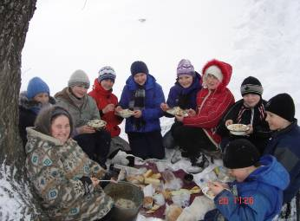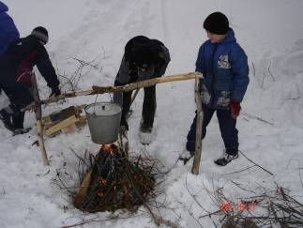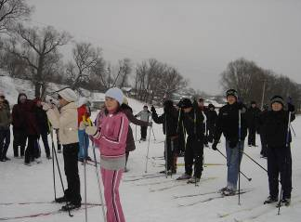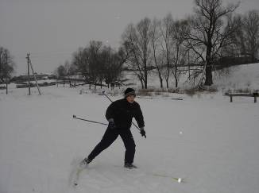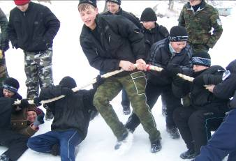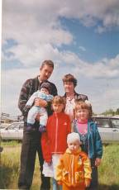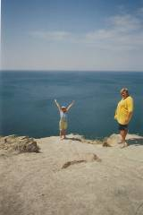
«Я выбираю жизнь!»

Наш адрес: 422349,
Республика Татарстан,
Апастовский район,
Бакрчинская средняя школа.
Редколлегия: Сафин Рузиль. Калимуллина Язиля. Сабирова Алиса. Акбирова Диана.
Набор на компьютере: Сафина Сюмбель. Компьютерный дизайн: Шамсиев Алмаз.
8 стр.

